**Баг-репорт приложения Leonardo.**

**Создатель: Рвачев Владислав**

**Окружение: iOS 17.6.1**

BR-ЕС-1

Некорректная работа приложения без интернета

Priority: Низкий

Шаги:

1. Отключить интернет и добавить первый по списку товар в корзину.
2. Включить интернет и обновить страницу "Корзину"
3. Добавить товар в корзину и удалить его отключив при этом интернет.

Ожидаемый результат: Приложение работает, но в корзину ничего не добавить.

Фактический результат: Приложение не функционирует без интернета.

BR-ЕС-2

Неполное отображение сведений “О приложении”

Priority: Низкий

Шаги:

1. Открыть вкладку "О приложении", что находится в "Профиле".

Ожидаемый результат: Открылся развернутый лист содержащий достоверную информацию о компании и о мобильном приложении

Фактический результат: Открылась страница в приложении, где есть: Логотип приложения, и его версия (Build).

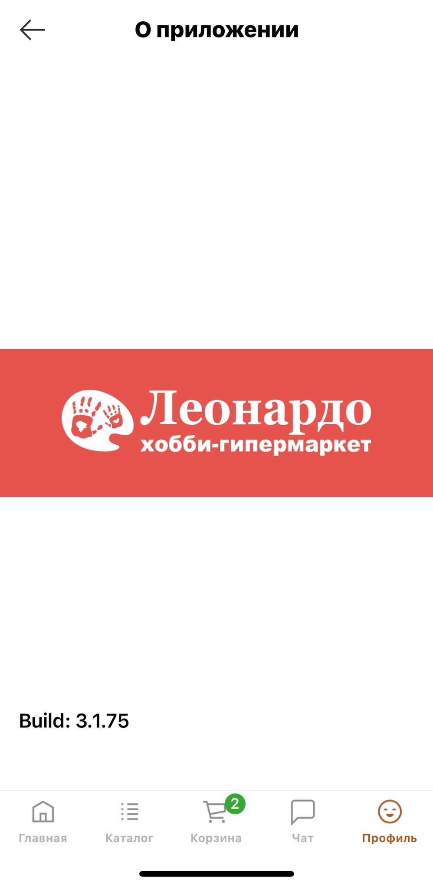

BR-ЕС-3

Некорректная работа запросов разрешения (Камера)

Priority: Средний

Шаги:

1. Нажать на кнопку отсканировать штрихкод. Важно чтобы это был первый раз.
2. Открывается селектор разрешений из настроек телефона: Не разрешать доступ

к камере.

1. Следом нажать второй раз на кнопку отсканировать штрихкод.

Ожидаемый результат: Откроется селектор разрешений из настроек телефона.

Фактический результат: Всплывает окно уведомление, где написано: "Откройте настройки и разрешите доступ к камере для ее использования."

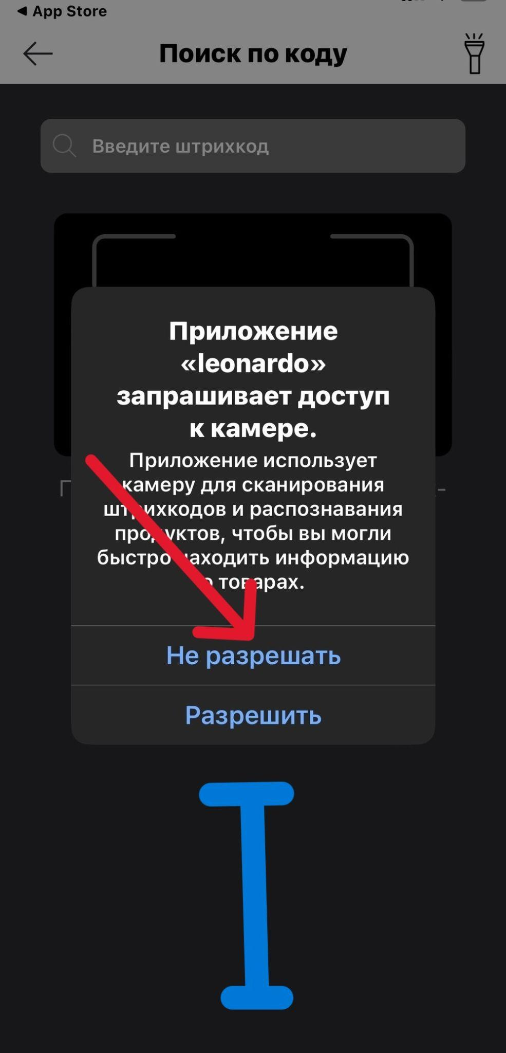 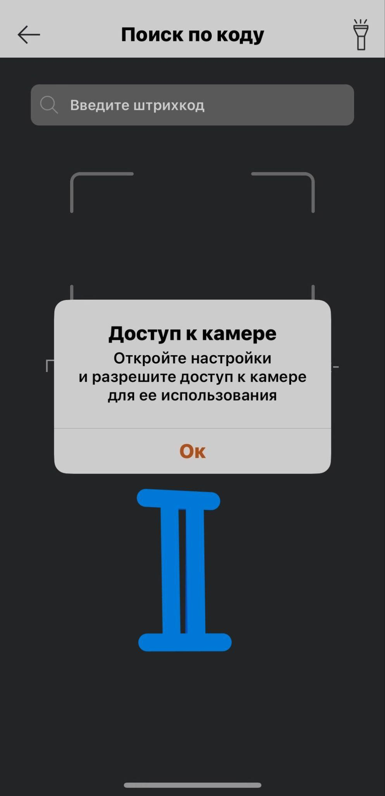

BR-ЕС-4

Чат поддержки не функционирует.

Priority: **Высокий**

Шаги:

1. На вкладке "Чат" нажать на "Чат"для связи с поддержкой.

Ожидаемый результат: Открывается чат поддержки с приветственным сообщением от бота.

Фактический результат: Приложение сворачивается.

BR-ЕС-5

Тестирование геолокации и GPS.

Priority: **Высокий**

Шаги:

1. В корзине нажать на кнопку “К оформлению”
2. Заполнить поля: "Выберите страну", "Выберите свой город". ПРЕДВАРИТЕЛЬНО с помощью приложения GPS Emulator отправить нашу геолокацию в Москву.
3. Выбрать страну - выбрана Россия. 2.Выбрать свой город - город нужно писать вручную. К тому же строка поиска не работает, приходится искать свой город вручную матая страницу. Город Москва выбран.
4. Выбрать способ доставки из магазина.

Ожидаемый результат: Откроется карта с точками выдачи только в Москве.

Фактический результат: Откроется карта с точками выдачи только в Санкт-Петербурге. Если на карте найти город Москва, там нет не одной точки выдачи.

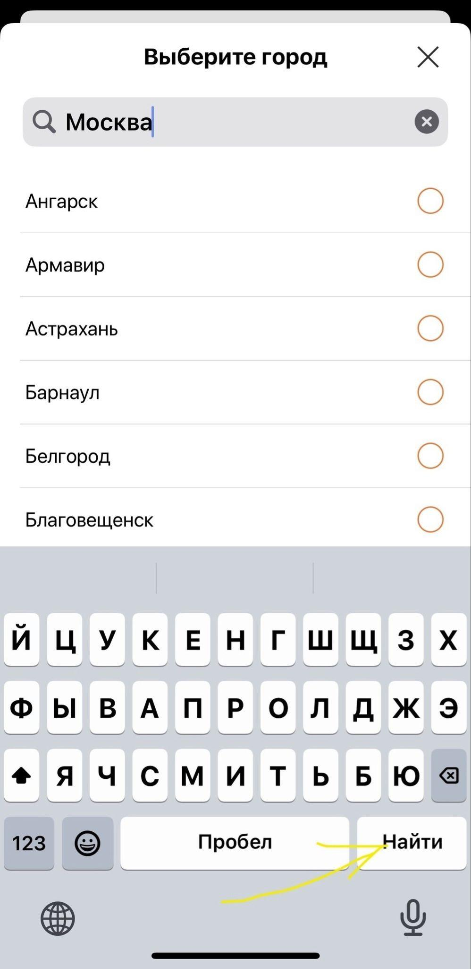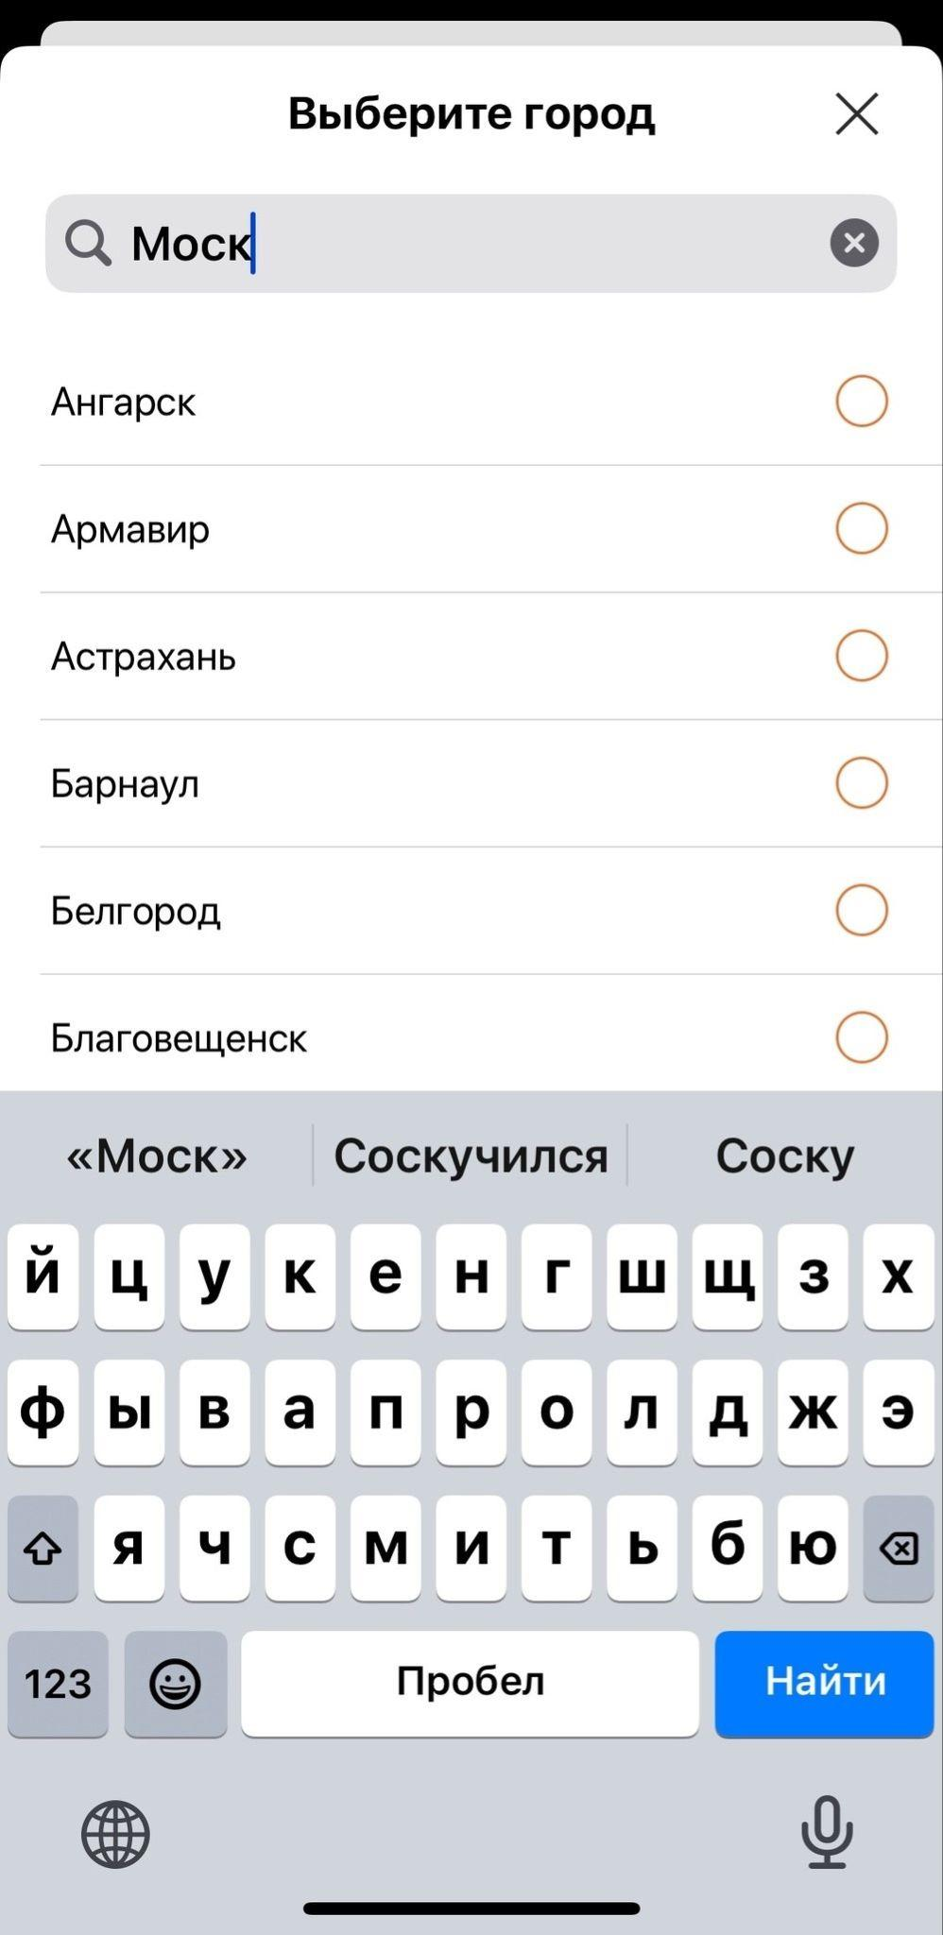

BR-ЕС-6

Инсталляционное тестирование.

Priority: Средний

Шаги:

1. Добавить несколько товаров в корзину и удалить приложение из памяти телефона.
2. Загрузить приложение из APP Store
3. Запустить приложение. Указать: страна - Россия, город - Ставрополь.
4. Открыть корзину.

Ожидаемый результат: Откроется пустая корзина.

Фактический результат: Откроется корзина с добавленными ранее товарами.

